Отчёт по индивидуальному проекту № 1
  - Основы информационной безопасности
Луангсуваннавонг Сайпхачан, НКАбд-01-24
Содержание

1. Цель работы
Приобретение практических навыков по установке операционной системы Linux на виртуальную машину.

2. Задание
Установка дистрибутива Kali Linux в VirtualBox

3. Выполнение лабораторной работы
Сначала я создаю новую виртуальную машину в Virtualbox, настраиваю аппаратное обеспечение виртуальной машины, папку для файлов, размер жесткого диска, необходимые для установки дистрибутива.(рис. 1)
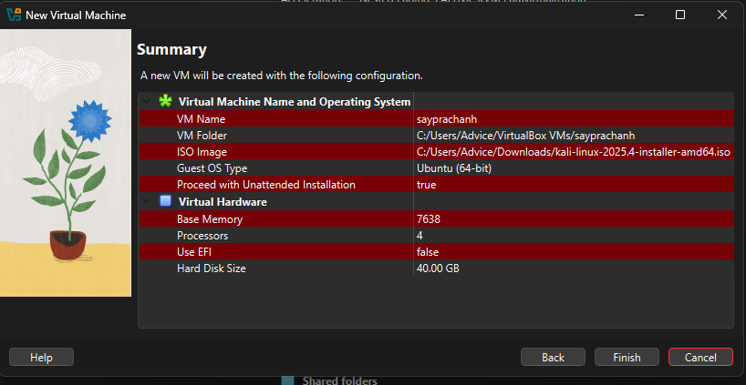
Рисунок 1: Аппаратная конфигурация
Я выбираю язык, местоположение, а также раскладку клавиатуры для операционной системы.(рис. 2)(рис. 3)(рис. 4)
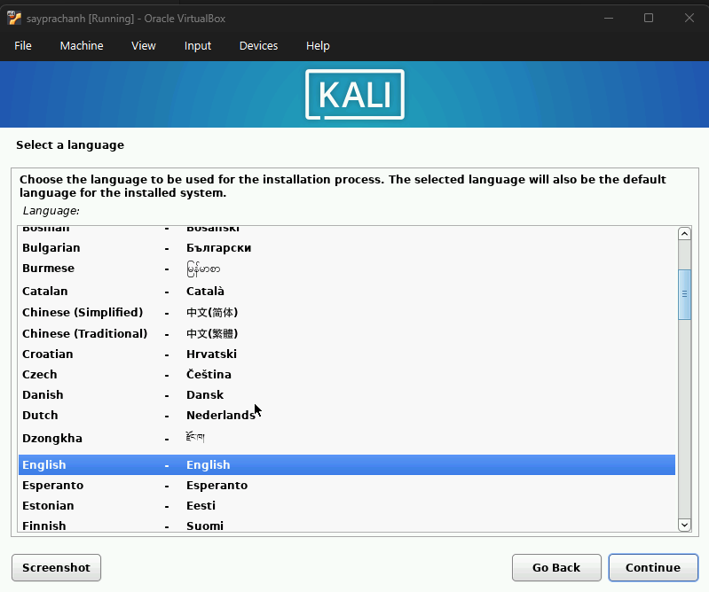
Рисунок 2: Настройка языка

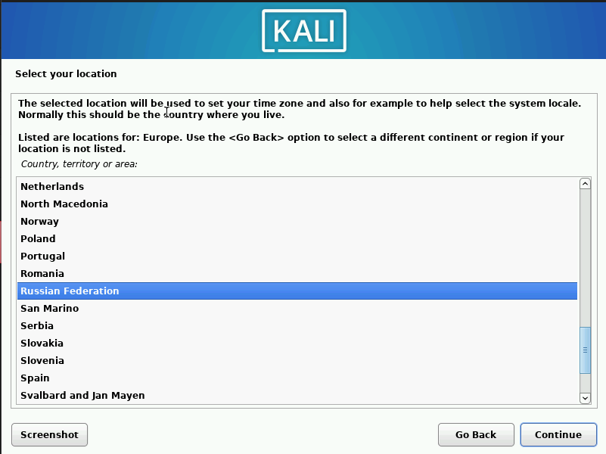
Рисунок 3: Настройка местоположения

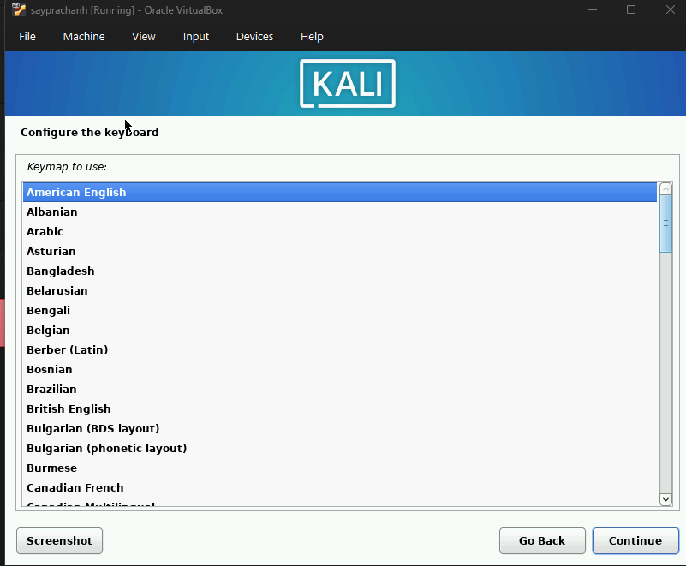
Рисунок 4: Настройка раскладки клавиатуры
Я устанавливаю имя хоста и доменное имя для сети.(рис. 5)(рис. 6)
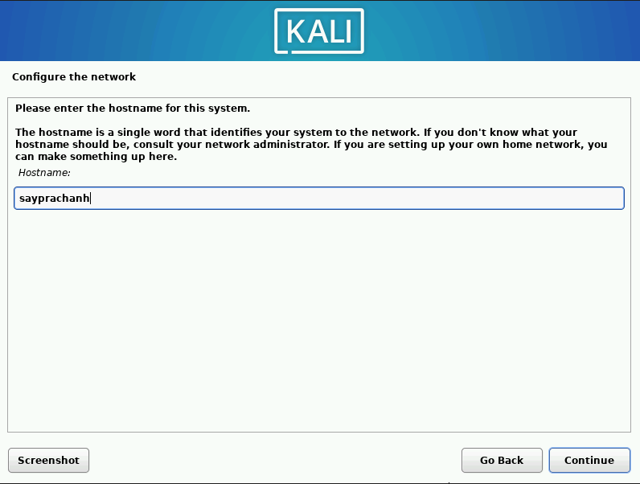
Рисунок 5: имя хоста

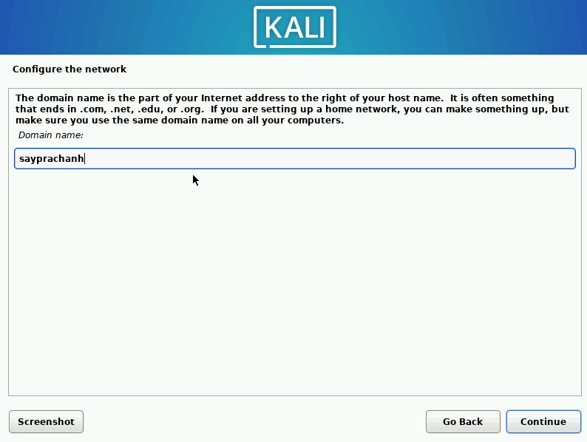
Рисунок 6: Доменное имя
Далее я создаю пользователя, а также задаю пароль для пользователя в операционной системе.(рис. 7)(рис. 8)
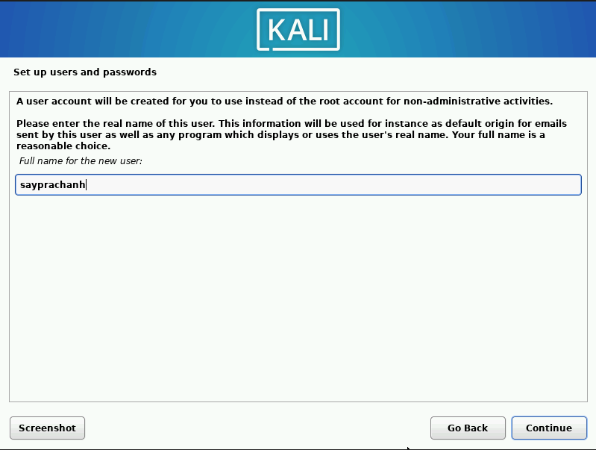
Рисунок 7: Учетная запись пользователя и пароль

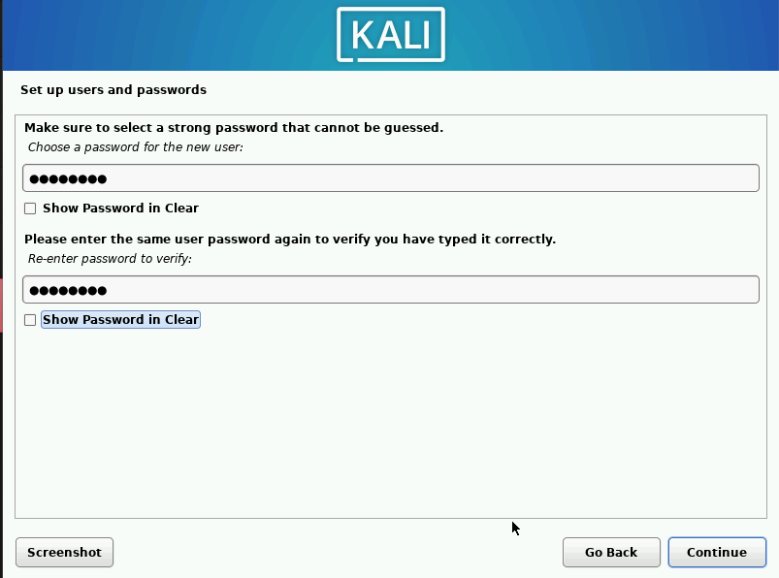
Рисунок 8: Учетная запись пользователя и пароль
Я настраиваю часовой пояс системы.(рис. 9)
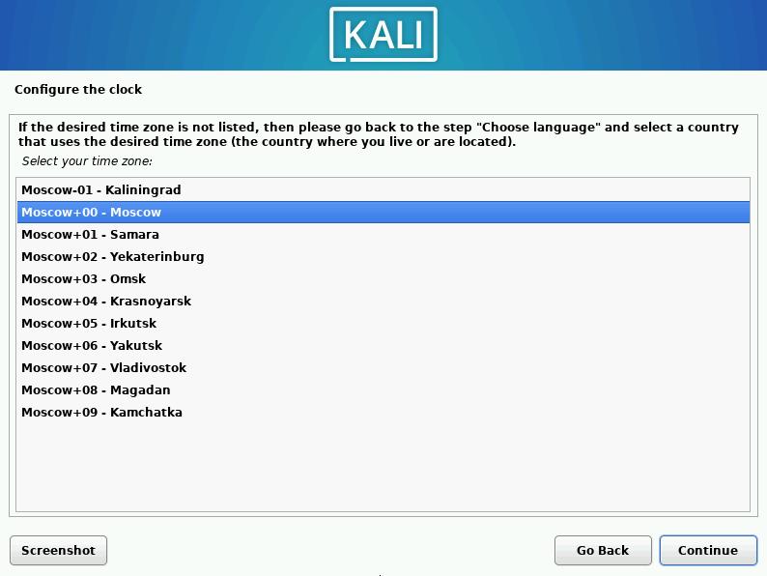
Рисунок 9: Часовой пояс
Затем я выполняю разметку диска. Я использую автоматическую разметку (guided partitioning), чтобы автоматически разбить диск на разделы, а также настроить стандартное форматирование. Я проверяю описание и информацию о разделах диска, затем завершаю разметку.(рис. 10)(рис. 11)(рис. 12)(рис. 13)(рис. 14)
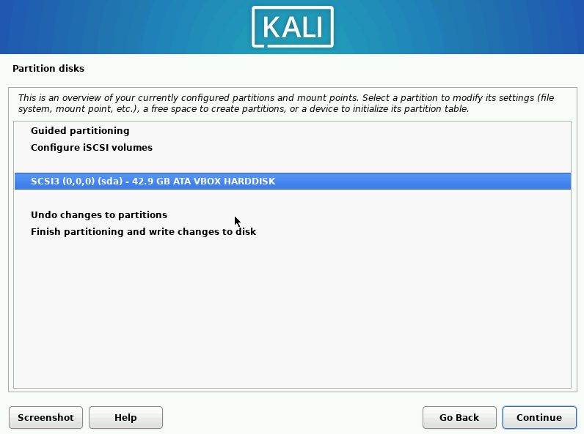
Рисунок 10: Раздел диска

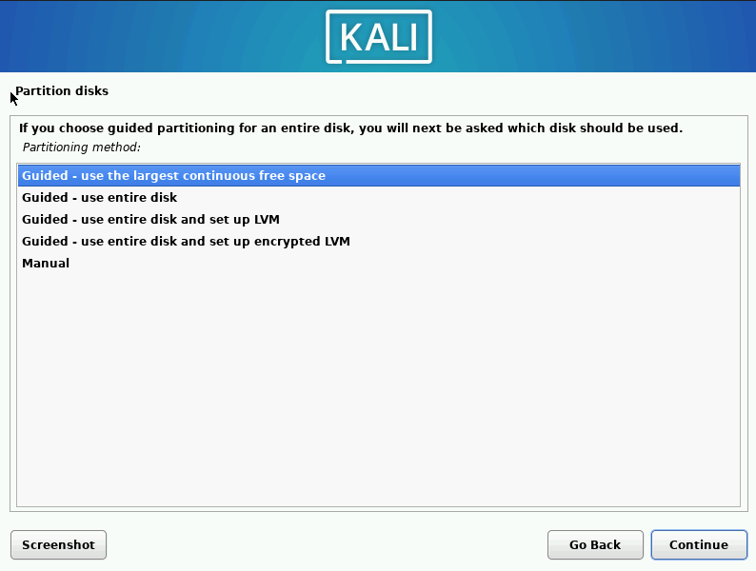
Рисунок 11: Раздел диска

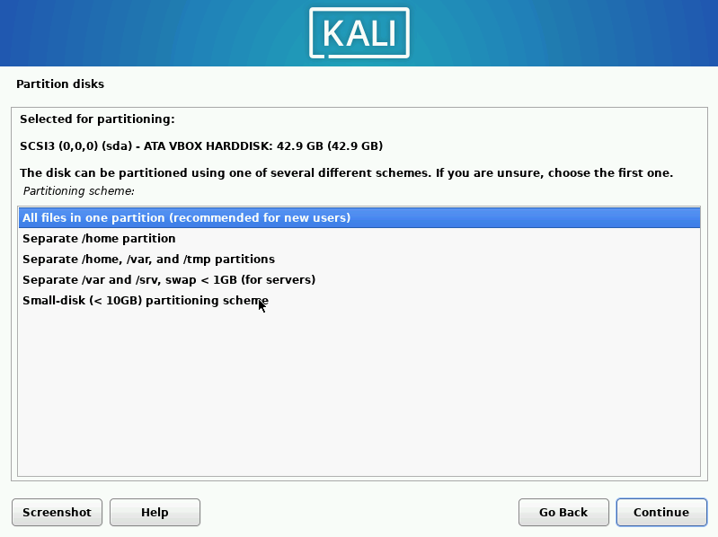
Рисунок 12: Раздел диска

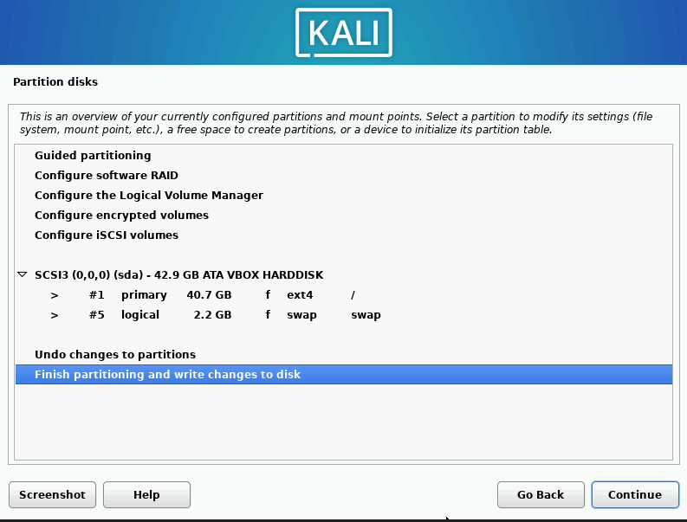
Рисунок 13: Раздел диска

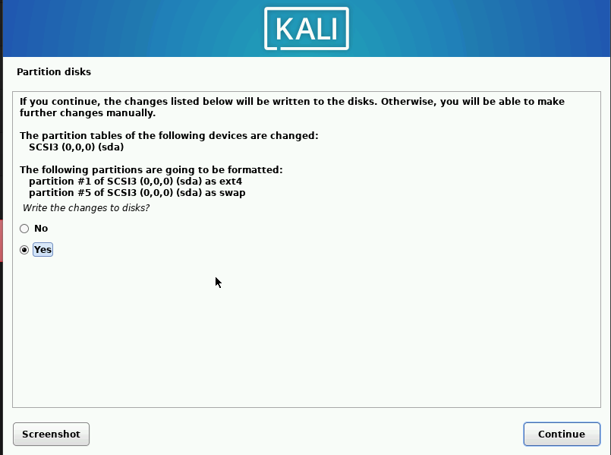
Рисунок 14: Раздел диска
Я выбираю программное обеспечение для Kali Linux. Я использую настройки по умолчанию для установки, так как это стандартное окружение для операционной системы, затем ожидаю завершения установки.(рис. 15)
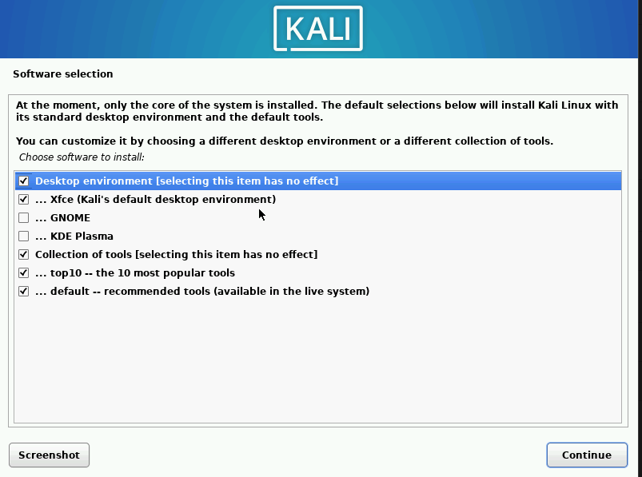
Рисунок 15: Настройка программного обеспечения
После завершения установки я перезагружаю операционную систему, затем снова вхожу в операционную систему — всё работает нормально.(рис. 16)(рис. 17)
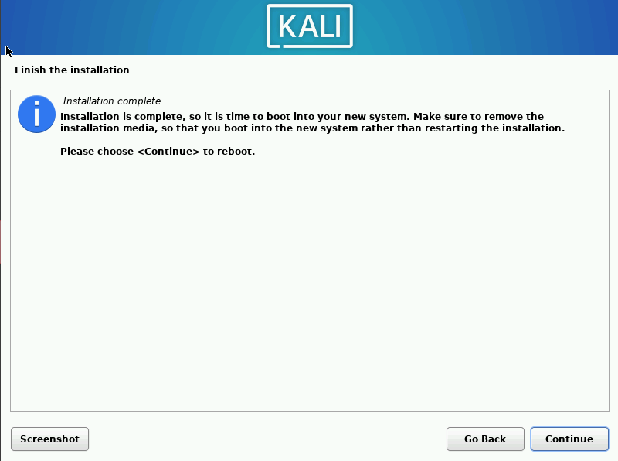
Рисунок 16: Перезагрузка системы

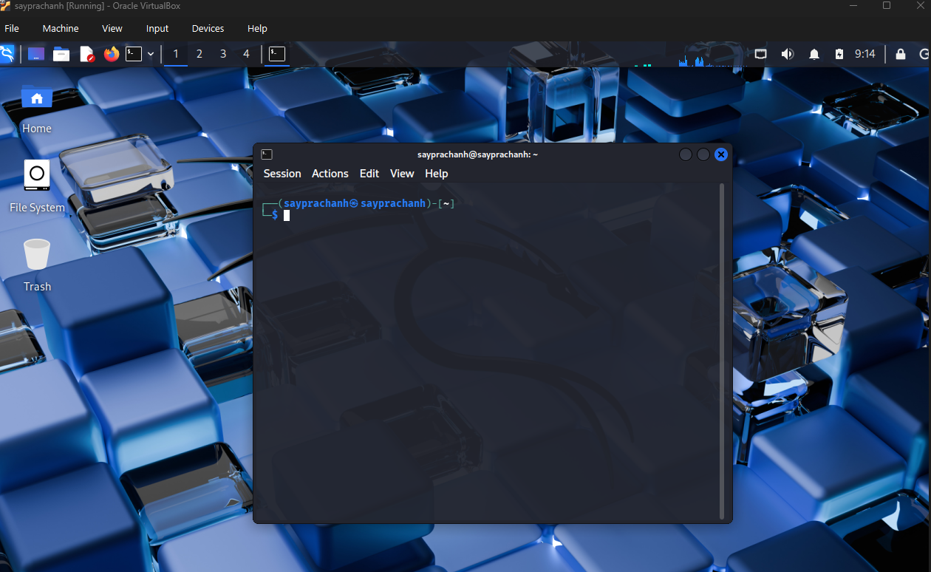
Рисунок 17: Терминал Kali linux

4. Выводы
Я приобрел практические навыки по установке операционной системы Linux на виртуальную машину.

